Министерство науки и высшего образования Российской Федерации

Пензенский государственный университет

Кафедра “Вычислительная техника”

**ОТЧЕТ**

по лабораторной работе №10

по курсу “Информационные технологии в профессиональной деятельности”

Выполнили студенты группы 22ВВС1:

Сайганов Д.В

       Разин Д.С

Приняли:

Митрохина Н.Ю

        Юрова О.В

Пенза 2023

Цель: научиться работать с веб-сервисом для хостинга проектов и их совместной разработки GitHub. Создать свой публичный репозиторий.

1) Регистрация всех членов команды

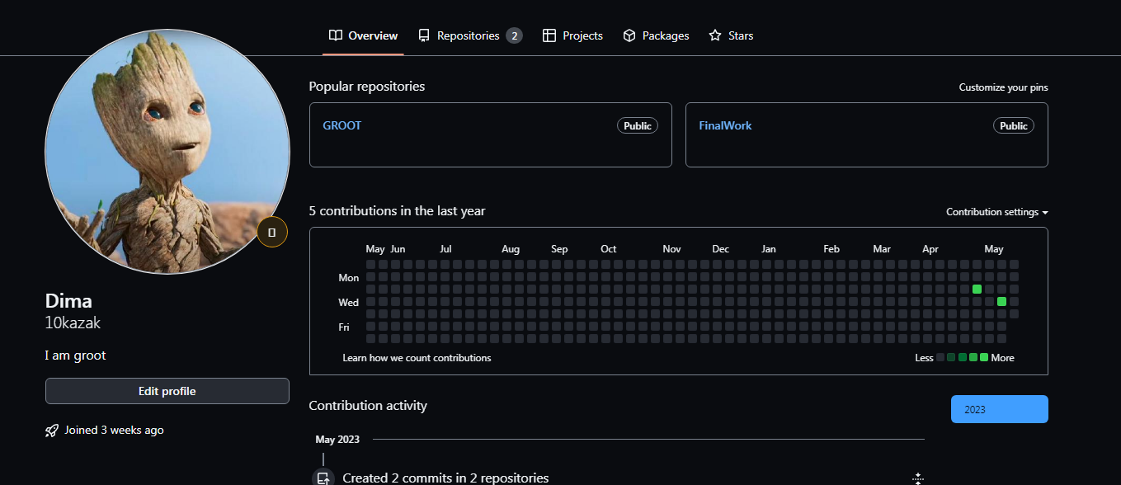

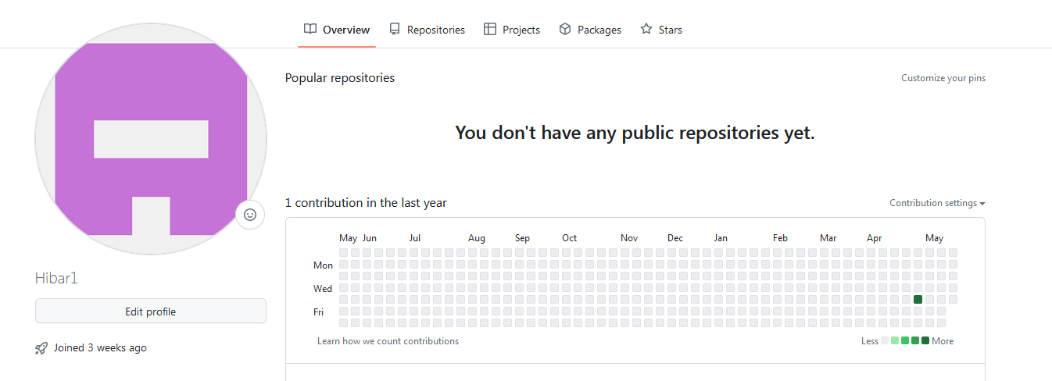

Создали публичный репозиторий «FinalWork» и добавили туда соавторов

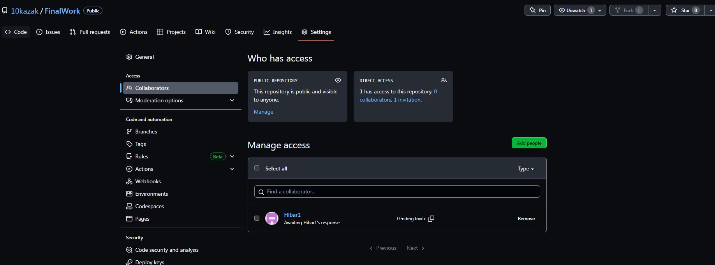

Этап 1 (подготовительный).

- создайте локальный репозиторий и инициализируйте его;



- связали созданный репозиторий с удаленным (FinalWork);

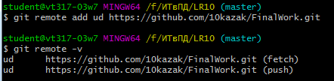

- убедились в том, что привязка прошла успешно, выполнив соответствующую команду;



- извлекли и загрузили в локальный репозиторий содержимое из удаленного репозитория;

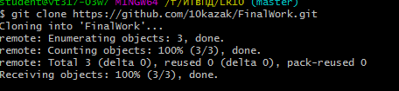

- создали в своем локальном репозитории новый файл .docx, содержащий отчет по данной лабораторной работе;

- зафиксировали изменения, выполнив соответствующие команды;

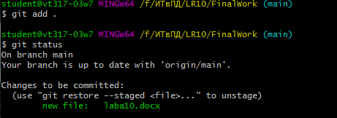

- добавили в локальный репозиторий файлы проекта по дисциплине «Программирование» за первый семестр;

- зафиксировали изменения, выполнив соответствующие команды;

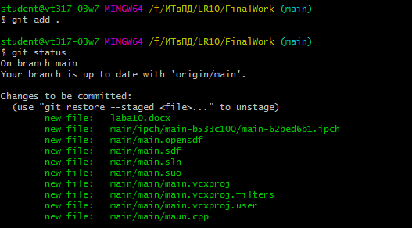

- отправили зафиксированные изменeния в удаленный репозиторий в главную ветку.